**BREVET DE TECHNICIEN SUPÉRIEUR**

**Assistance Technique d'Ingénieur**

**ÉPREUVE E3 – Mathématiques physiques**

Sous-épreuve – U32 – Sciences physiques

SESSION 2021

______

###### Durée : 2 heures

Coefficient : 2

**Matériel autorisé** :

L'usage de la calculatrice avec mode examen actif est autorisé.

L'usage de la calculatrice sans mémoire, « type collège » est autorisé.

Tout autre matériel est interdit.

**Document à rendre avec la copie** :

• Document réponse page 11/11

Dès que le sujet vous est remis, assurez-vous qu’il soit complet et qu’il comporte 11 pages numérotées de 1/11 à 11/11.

**S’il apparaît au candidat qu’une donnée est manquante ou erronée, il pourra formuler toutes les hypothèses qu’il jugera nécessaires pour résoudre les questions posées. Il justifiera, alors, clairement et précisément ces hypothèses.**

**Ouverture de portes automatisées pour un poulailler :**

La France est le premier producteur européen d’œufs. Environ 34% de ces œufs sont issus de poules pondeuses dites « plein air ». Ces poules sont élevées dans des bâtiments où elles passent la nuit à l’abri des prédateurs et où elles pondent. Dans la journée, elles ont un accès à l’extérieur.

Pour des raisons pratiques, l’éleveur désire motoriser les portes du poulailler.

Grâce à des capteurs de luminosité, elles s’ouvrent le matin lorsque le jour se lève.

Le soir, en revanche, l’éleveur ferme lui-même les portes après s’être assuré que toutes les volailles sont bien rentrées.

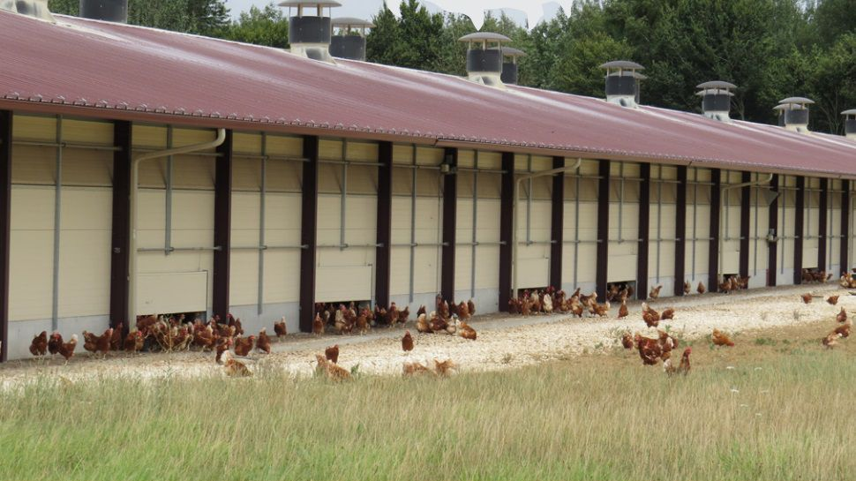

(D’après le site internet de France 3 Bourgogne Franche-Comté consulté en 20 novembre 2020)

Afin d’automatiser les portes, il est donc nécessaire de respecter le cahier des charges :

- prévoir un dispositif alimentant le motoréducteur à partir du réseau ;

- choisir un motoréducteur à courant continu permettant d’ouvrir les portes en moins de 10 secondes ;

- prévoir un détecteur de lumière.

Le sujet comporte trois parties indépendantes.

* Partie 1 : dispositif de conversion alternatif – continu alimentant le motoréducteur (7 points).
* Partie 2 : choix du motoréducteur (5,5 points).
* Partie 3 : automatisation de l’ouverture des portes du poulailler en fonction de la luminosité (7,5 points).

**Partie 1**

**Partie 2**

**Partie 3**

Transformateur

Redresseur

Relais

Motoréducteur

Capteur de

luminosité

Capteur de

position

Traitement

de

l’information

Secteur

Figure 1 : schéma simplifié du dispositif de contrôle de l’ouverture du poulailler

**PARTIE 1 - DISPOSITIF DE CONVERSION ALTERNATIF-CONTINU ALIMENTANT LE MOTORÉDUCTEUR**

**(7 points)**

Le dispositif de contrôle de l’ouverture des portes est relié au réseau 230 V / 50 Hz. Il a besoin en aval d’une tension électrique permettant d’alimenter le motoréducteur commandé par un relais.

Le schéma du dispositif de conversion alternatif-continu est représenté sur la figure 2 ci-dessous.

*u1*

*i1*

*u2*

*i2*

*u4*

*L*

Figure 2 : schéma électrique du dispositif de conversion



*u3*

*u5*

*Régulateur de tension*

Données :

- les diodes sont supposées parfaites ;

- valeur moyenne de la tension redressée par le pont de diodes :

- la bobine d’inductance L est supposée parfaite ;

- caractéristiques du transformateur, supposé parfait, de rapport de transformation m.

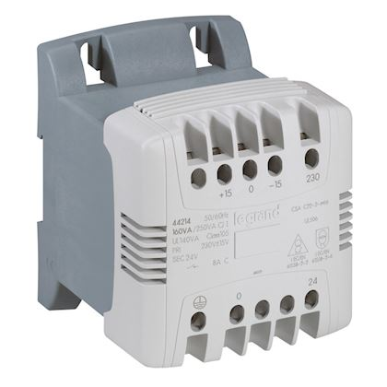

Réf :0 442 14

230 V / 24 V

50 Hz

160 VA

*D’après le catalogue Legrand, consulté le 20/11/2020*

**Q1 -** Donner la valeur de la fréquence de la tension *u2* définie sur la figure 2.

**Q2 -**  Calculer le rapport de transformation *m* et la valeur maximale *U2max* de la tension *u2*.

**Q3 -**  Déterminer la valeur efficace nominale du courant secondaire *I2*.

Les oscillogrammes des tensions *u2, u3, u4* et *u5* sont fournis figure 3.

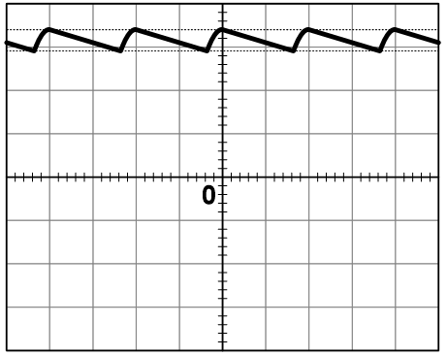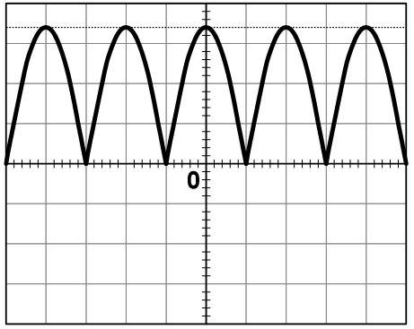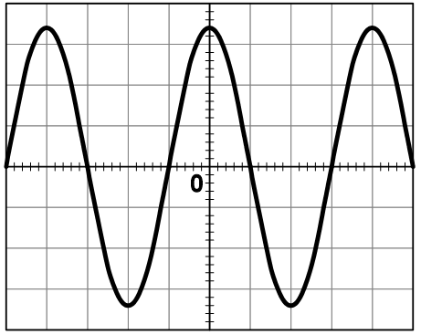

u2 (t)

u3 (t)

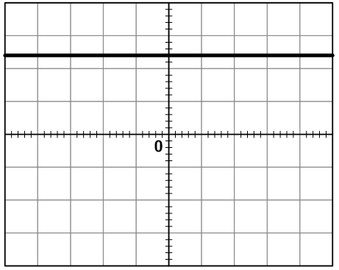

u4 (t)

u5 (t)

Figure 3 : oscillogrammes des tensions *u2, u3, u4* et *u5* (le réglage respectivement pour la base de temps, le calibre et le mode est le même pour les quatre tensions)

**Q4 -** Cocher sur le **document-réponse page 11** les cases correspondant aux différents réglages de l’oscilloscope.

**Q5-** Compléter le tableau du **document-réponse page 11.** **On indiquera P lorsque la diode est passante et B lorsqu’elle est bloquée.**

**Q6-** Calculer la valeur moyenne *<u3>* de la tension *u3*.

**Q7-** Sur le **document-réponse page 11,** indiquer le type d’appareil permettant la mesure de *<u3>* et préciser son réglage.

**Q8-** Donner le nom du composant permettant de réaliser le filtrage de la tension.

**PARTIE 2 - CHOIX DU MOTORÉDUCTEUR**

**(5,5 points)**

Comme l’indique le cahier des charges en introduction, le motoréducteur est un moteur à courant continu à aimants permanents.

Le dispositif de conversion alternatif-continu vu dans la partie A, délivre une tension continue de 24 V aux bornes du motoréducteur.

Ce moteur associé à un réducteur permet l’ouverture d’une porte à guillotine (figure 4).

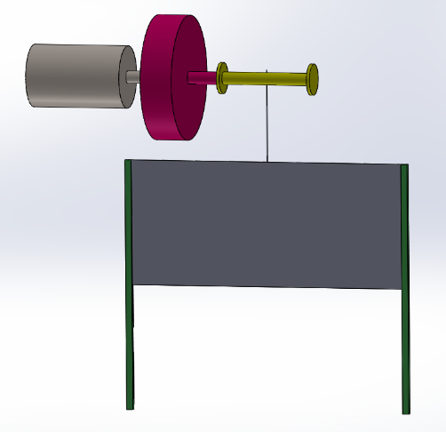

Figure 4

moteur

réducteur

tambour

porte

minimotor®

*D’après le catalogue minimotor®,*

*consulté le 20 Novembre 2020*

largeur = 2,0 m

hauteur = 40 cm

On cherche à déterminer le motoréducteur {moteur+réducteur} qui satisfait aux besoins sachant que la puissance utile du moteur est de 75 W.

Pour cela, on dispose d’un extrait du catalogue constructeur minimotor® (figure 5).

|  |  |  |  |  |  |
| --- | --- | --- | --- | --- | --- |
| Référence | Tension | Courant | Puissance utile | Fréquence de rotation moteur  nmoteur | Rapport de  réduction  r |
| V | A | W | tr.min-1 |
| PAC12MP3N | 12 | 9,6 | 75 | 2800 | 61,8 |
| PAC12MP4N | 12 | 13 | 112 | 3000 | 61,8 |
| PAC24MP3N | 24 | 4,8 | 75 | 2800 | 61,8 |
| PAC24MP4N | 24 | 6,5 | 112 | 3000 | 61,8 |

Figure 5 : extrait du catalogue constructeur minimotor®,

consulté le 20 novembre 2020

**Q9 -** Choisir dans l’extrait du catalogue constructeur la référence du motoréducteur adéquate.

À partir du choix du moteur retenu à la question **Q9**, répondre aux questions suivantes.

**Q10 -** Calculer le rendement η de ce moteur.

**Q11 -** Trouver la valeur du moment du couple utile *Tu*.

On s’intéresse maintenant au réducteur.

**Q12 -** En utilisant le tableau de la figure 5, calculer la fréquence de rotation *nréd* en sortie du réducteur.

La porte, entraînée par le tambour, coulisse verticalement dans des glissières le long du mur du poulailler. Sa largeur est de 2,0 m et sa hauteur de 40 cm. Le diamètre *D* du tambour est égal à 3,2 cm.

On rappelle que la relation entre vitesse linéaire *v* (en m.s-1) et vitesse angulaire *Ω* (en rad.s-1) est donnée par la relation : *v = R × Ω*, où *R* est le rayon du tambour.

**Q13 -** Déterminer la valeur de la vitesse linéaire *v* d’ouverture de la porte.

On rappelle le cahier des charges concernant le dispositif :

- prévoir un dispositif alimentant le motoréducteur à partir du réseau ;

- choisir un motoréducteur à courant continu permettant d’ouvrir les portes en moins de 10 secondes ;

- prévoir un détecteur de lumière ;

- motoréducteur à courant continu.

**Q14 -** Le choix du motoréducteur est-il cohérent par rapport au cahier des charges ? Justifier la réponse.

**PARTIE 3 - AUTOMATISATION DE L’OUVERTURE DES PORTES DU POULAILLER EN FONCTION DE LA LUMINOSITÉ**

**(7,5 points)**

Afin de contrôler l’ouverture des portes du poulailler, on utilise une photorésistance de type NORPS-12 associée à un dispositif électronique. Ce capteur est un dipôle dont la résistance *R* varie avec l’éclairement *E*. Les figures 6 et 7 représentent respectivement la courbe de sensibilité spectrale et la courbe d’étalonnage *R* = f(*E*) de la photorésistance.

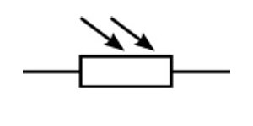

Symbole

R

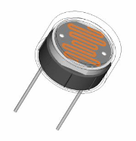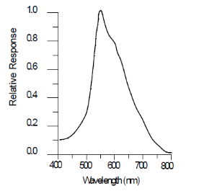

Réf. : NORPS-12

Longueur d’onde (nm)

$$\frac{R}{R_{max}}$$

*D’après le catalogue Radiospare®, consulté le 20/11/2020*

Figure 6 : Symbole et réponse spectrale de la photorésistance



108

107

106

105

104

103

102

101

103

104

102

101

**E (lx)**

100

100

|  |  |  |  |  |  |
| --- | --- | --- | --- | --- | --- |
|  | Nuit | |  | Jour | |
| Type d’éclairement | Pleine lune | Rue éclairée | Aube, crépuscule | Ciel nuageux | Beau temps |
| Éclairement  E (lx) | 0,2 | 20 à 30 | 50 | 400 | 10 000 à  20 000 |

Figure 7 : courbe d’étalonnage *R* = f(*E*) de la photorésistance NORPS-12

Les longueurs d’onde du spectre de la lumière solaire sont comprises entre 400 nm

et 800 nm.

**Q15 -** D’après la figure 6, ce capteur est-il adapté pour détecter la lumière du Soleil ? Justifier la réponse.

**Q16 -** Déterminer la valeur de la résistance *R* du capteur par une journée nuageuse.

Afin de rendre exploitable l’information fournie par le capteur, il faut convertir sa résistance *R* en une tension *UR*. Pour cela, on utilise le circuit de la figure 8.

*UR*

*R*

*VCC*

*R1*

*R1* = 10 kΩ

*VCC* = 15 V

Figure 8 : conditionnement de la photorésistance

**Q17 -** Exprimer *UR* en fonction de *R, R1* et *VCC*.

**Q18 -** Calculer *UR* lors d’une journée nuageuse.

L’éleveur souhaite que les poules aient accès à l’extérieur dès le lever du jour.

Ce circuit est donc intégré dans un étage (figure 9) qui va permettre de commander l’ouverture de la porte.

*R1*

∞

--

+

*u6*

B

C

E

Relai

D

*R*

*P*

*UR = V –*

+ 15 V

*V +*

M

+ 24 V

*ud*

*I –*

Figure 9

Données :

* l’amplificateur différentiel (A.D.I.) est supposé parfait et alimenté entre 0 V et *VCC*;
* les tensions de saturation sont égales aux tensions d’alimentation : 0 V ou +15 V ;
* le transistor fonctionne en bloqué – saturé ;
* le relai permet la commande de l’ouverture de la porte. Lorsque le transistor est bloqué, le relai est ouvert ;
* un capteur de position, non étudié ici, stoppe le moteur lorsque la porte est ouverte.

**Q19 -** L’expression de *UR* en fonction de *R*, *R1* et *VCC* obtenue à la question Q17 est-elle modifiée par la présence de l’amplificateur différentiel intégré (ADI) ? Justifier la réponse.

**Q20 -** Dans l’obscurité, la photorésistance a une résistance égale à 1,0 MΩ. Déterminer la valeur de *UR* dans l’obscurité.

**Q21 -** Donner, en justifiant la réponse, le régime de fonctionnement de l’A.D.I.

Le potentiomètre est réglé de manière à avoir une tension *V + = +7,5 V*.

**Q22 -** Justifier que dans l’obscurité, la tension est égale à *U6* = 0 V.

**Q23 -** En déduire l’état du transistor (bloqué ou saturé), du relai (ouvert ou fermé) et du moteur (arrêt ou marche).

Regrouper les résultats dans la deuxième ligne du tableau du **document réponse page 11.**

Quand le jour se lève, la résistance du capteur diminue et la tension *UR* devient inférieure à +7,5 V.

**Q24 -** Compléter la troisième ligne du tableau du **document réponse page 11.**

**Q25 -** Expliquer l’intérêt du potentiomètre P.

DOCUMENT RÉPONSE

À rendre avec votre copie

Q4.

|  |  |  |
| --- | --- | --- |
| Mode ou Couplage | Calibre  V.div-1 | Base de temps  ms.div-1 |
| 🞏 AC  🞏 DC  🞏 GND | 🞏 10  🞏 5  🞏 2  🞏 1 | 🞏 20  🞏 10  🞏 5  🞏 2 |

Q5.

|  |  |  |  |  |  |
| --- | --- | --- | --- | --- | --- |
| Signe de u2 | État de D1 | État de D2 | État de D3 | État de D4 | Expression de u3 en fonction de u2 |
| u2 > 0 |  |  |  |  |  |
| u2 < 0 |  |  |  |  |  |

Rappel : P : Passante B : Bloquée

Q7.

|  |  |  |  |  |
| --- | --- | --- | --- | --- |
| Type d’appareil | 🞏 Simple multimètre | | 🞏 Multimètre TRMS | |
|  | | | | |
| Sélecteur | 🞏 AC | 🞏 DC | | 🞏 AC+DC |

Q23, Q24.

|  |  |  |  |  |  |
| --- | --- | --- | --- | --- | --- |
|  | UR (V) | U6(V) | État du transistor | État du relais | État du moteur |
| Dans l’obscurité |  | 0 |  |  |  |
| Au lever du jour | < +7,5 |  |  |  |  |